
KOMUNIKAT
Państwowego Powiatowego Inspektora Sanitarnego w Gnieźnie
z dnia 15 lutego 2022 roku
w sprawie jakości wody przeznaczonej do spożycia przez ludzi dotyczy wodociągu wiejskiego Sławno zaopatrującego mieszkańców Brudzewko, Berkowo, Charzewo, Gniewkowo, Głębokie, Imiołki, Kamionek, Sławno, Sroczyn, Skrzetuszewo, Ujazd, Węgorzewo.

Na podstawie przeprowadzonych badań kontrolnych jakości wody w dniu 01.02.2022 r. Państwowy Powiatowy Inspektor Sanitarny w Gnieźnie informuje, że jakość wody nie odbiega od obowiązujących wymagań.
.
Woda nadaje się do picia i na potrzeby gospodarcze.
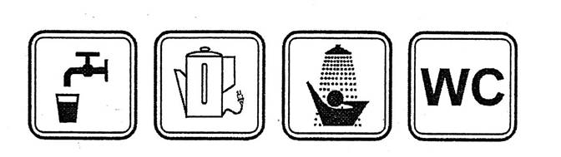
Informacja powyższa obowiązuje do czasu wydania kolejnego komunikatu.

